O’ZBEKISTON RESPUBLIKASI OLIY TA’LIM, FAN VA INNOVATSIYA VAZIRLIGI
ABU RAYHON BERUNIY NOMIDAGI URGANCH DAVLAT UNIVERSITETI


Kompyuter injineringgi fakulteti
„Kompyuter ilmlari va dasturlash texnologiyalari” yo’nalishi 234-guruh
Qurbondurdiyeva Zuxrajonning
“Web texnologiyalar ” fanidan
11-laboratoriya mashg’uloti

Qabul qildi: ________________________________________________

Urganch-2025
Mavzu: JavaScriptda oddiy funksiyalar va o’zgaruvchilar yaratish
Ishning maqsadi: JavaScriptda o’zgaruvchilar yaratish, ularga qiymat berish va oddiy funksiyalar yozish hamda chaqirish ko‘nikmalarini egallash.
Nazariy qism:
JavaScript — bu veb-sahifalarga interaktivlik qo‘shish uchun ishlatiladigan dasturlash tili. U brauzerda ishlaydi va foydalanuvchi bilan o‘zaro aloqani boshqaradi, shuningdek, server tomonida ham ishlatilishi mumkin (Node.js orqali). JavaScript yordamida:
- Veb-sahifa elementlarini dinamik o‘zgartirish;
- Foydalanuvchi hodisalarini (klik, kursor harakati, forma yuborilishi) qayta ishlash;
- Oddiy hisob-kitoblar yoki murakkab hisoblashlarni bajarish;
- Ma’lumotlarni saqlash va qayta ishlash kabi vazifalarni bajarish mumkin.

2. O’zgaruvchilar (Variables)
O’zgaruvchi — bu ma’lum bir qiymatni saqlash uchun ishlatiladigan xotira joyi. JavaScriptda o’zgaruvchilarni yaratish uchun uchta asosiy kalit so‘z ishlatiladi:
- var – eski sintaksis, global yoki funksiya doirasida ishlaydi.
- let – zamonaviy va tavsiya etiladigan, blok doirasida amal qiladi.
- const – qiymati o‘zgarmaydigan doimiy o’zgaruvchi yaratadi.
Sintaksis:
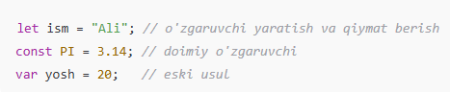
Eslatma:
O’zgaruvchi nomi harflar, raqamlar va _ yoki $ belgilaridan iborat bo‘lishi mumkin, raqam bilan boshlanmasligi kerak.
let va const blok doirasida ishlaydi, var esa funksiya doirasida.
Funksiya — bu ma’lum bir vazifani bajaradigan kod blokidir. Funksiyalar yordamida kodni qayta ishlatish va strukturalash osonlashadi.

3.1. Funksiyani yaratish
JavaScriptda funksiyalarni bir nechta usulda yaratish mumkin:
- An’anaviy funksiyalar
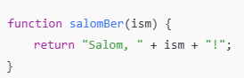
- function – funksiyani e’lon qilish kalit so‘zi.
- salomBer – funksiyaning nomi.
- (ism) – funksiyaga uzatiladigan parametr.
- return – funksiyadan qiymat qaytarish.

b) Funksiya ifodasi (Function Expression)
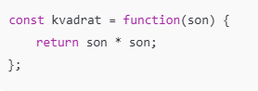
- Arrow funksiyalar (zamonaviy)
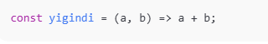
- Funksiyalarni chaqirish
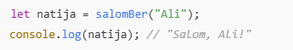
Eslatma:
- Agar funksiya qiymat qaytarsa, uni o‘zgaruvchiga saqlash mumkin.
- Agar qiymat qaytarmasa, faqat bajarish uchun chaqiriladi.

O’zgaruvchilar va funksiyalarni birgalikda ishlatish
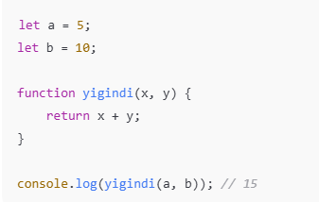

Nazariy xulosalar
- O’zgaruvchilar ma’lumotlarni saqlash va ularga ishlov berish uchun ishlatiladi.
- Funksiyalar kodni modular qilish va bir martalik emas, qayta ishlatiladigan bloklar yaratish imkonini beradi.
- let va const zamonaviy kodlashda tavsiya etiladi, var esa eski kodlarda uchraydi.
- JavaScript funksiyalari parametrlar qabul qilishi va natija qaytarishi mumkin, bu dastur strukturasini soddalashtiradi.

Amali qism:
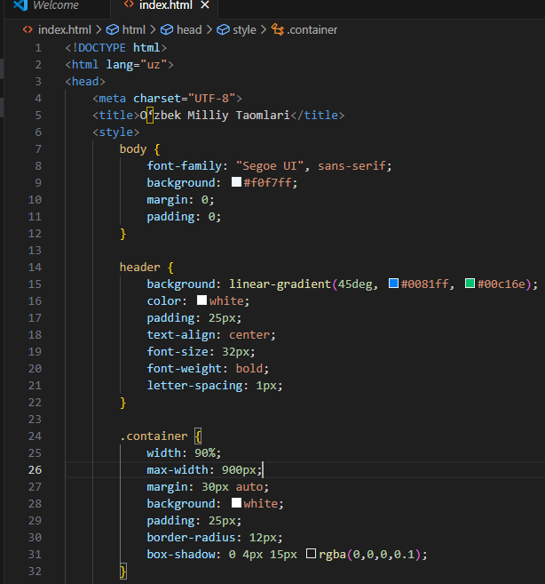

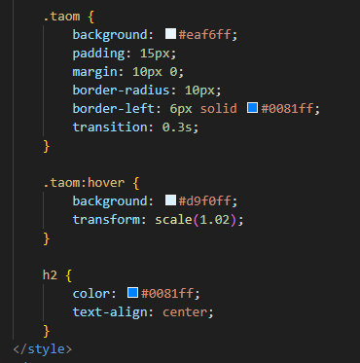
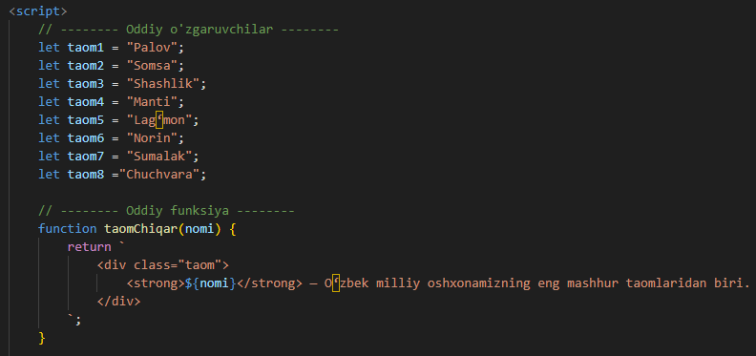

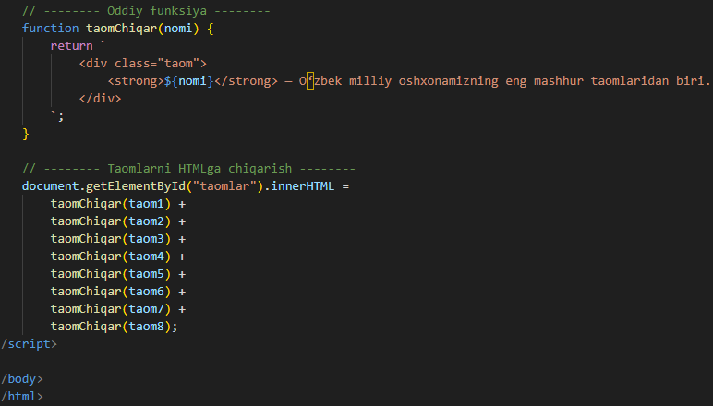
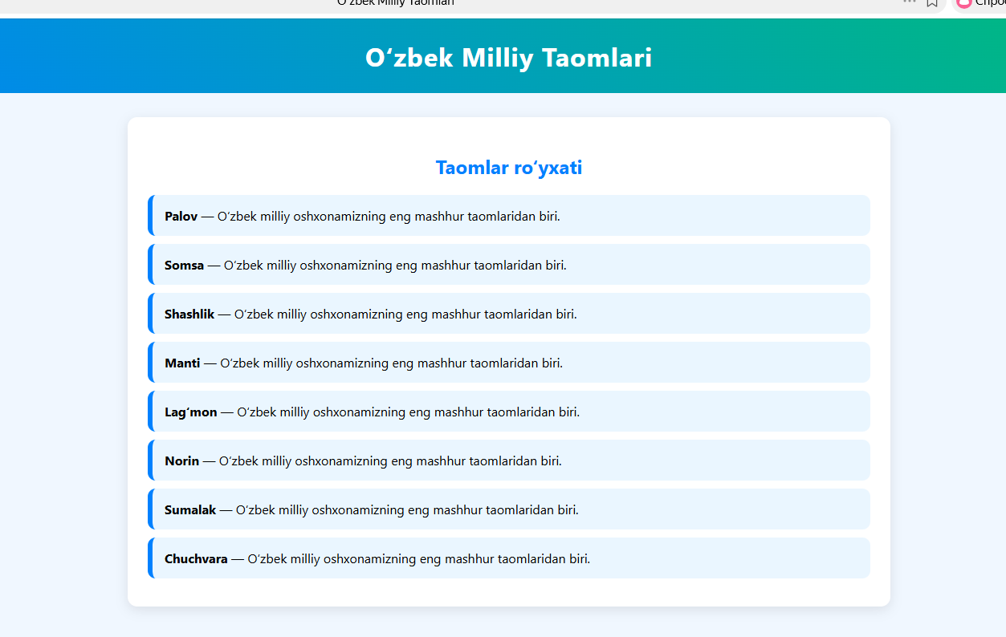
Xulosa
Ushbu laboratoriya ishida JavaScript dasturlash tilida oddiy o‘zgaruvchilar va funksiyalar yaratish va ulardan foydalanishni o‘rgandim. Ish davomida quyidagi bilimlar va ko‘nikmalar hosil bo‘ldi:
- O‘zgaruvchilar yaratish va qiymat berish
  - let, const, va var kalit so‘zlari yordamida o‘zgaruvchilarni yaratish.
  - O‘zgaruvchilarga matn (string), raqam (number) va boshqa turdagi qiymatlarni berish.
  - O‘zgaruvchilarning dastur davomida ishlatilishini tushunish va amaliy qo‘llash.
- Oddiy funksiyalar yaratish
  - Funksiyalarni function kalit so‘zi bilan yaratish.
  - Funksiya parametrlari orqali qiymatlarni qabul qilish.
  - Funksiya ichida hisob-kitob yoki matn qaytarish (return) amallarini bajarish.
  - Funksiyalar yordamida kodni qayta ishlatish va takrorlanishni kamaytirish.
- O‘zgaruvchilar va funksiyalardan HTML bilan integratsiya
  - JavaScript yordamida HTML elementlariga ma’lumot kiritish (innerHTML).
  - O‘zgaruvchilar va funksiyalar orqali dinamik web kontent yaratish.
Natijada, laboratoriya ishi orqali JavaScriptning eng asosiy tushunchalari — o‘zgaruvchilar va funksiyalar bilan ishlash, ularni yaratish, parametrlar va qiymatlarni uzatish hamda web sahifada interaktivlik qo‘shish ko‘nikmasi mustahkamlandi. Ushbu bilimlar keyinchalik murakkabroq dasturlar va web ilovalar yaratishda poydevor bo‘lib xizmat qiladi.

